***University of Okara***



Name:Muhammad Rashid

Roll No:5035

Class:BSIT 7EA

Subject:Web Technology

Professor:Tahir Mehmood

Department:Computer Science

Assignment: Profile Card,Application Form&Calender

**Application Form**

<!DOCTYPE html>

<html lang="en">

<head>

  <meta charset="UTF-8">

  <meta http-equiv="X-UA-Compatible" content="IE=edge">

  <meta name="viewport" content="width=device-width, initial-scale=1.0">

  <title>Application Form</title>

  <center 10>

    <h3>Application Form</h3>

    <br>

</center>

<P>

   <b>Note:</b> Form is to be completed at least 21 days prior to date

</P>

</head>

<body>

  <form>

    <fieldset>

      <legend>Personal Details</legend>

<p>

        <label>Name: <input name="name" /></label>

      </p>

<p>

        <label>Address: <input type="address" name="address" /></label>

      </p>

      <p>

        <label>Email:<input type="email" name="email" /></label>

      </p>

      <p>

        <label>Phone Number:<input type="phone number" name="phone number" /></label>

      </p>

      <p>

        <label>IQ:<input type="IQ" name="IQ" /></label>

      </p>

<p>

        Gender

        <br>

        <br>

        <label><input type="radio" name="gender" value="male" /> Male</label>

        <br>

        <label><input type="radio" name="gender" value="female" /> Female</label>

        <br>

        <label><input type="radio" name="gender" value="other" /> other</label>

      </p>

<p>

        <label>Date of Proposed Outing:<input type="date" name="date of proposed outing"></label>

     </p>

      </fieldset>

  </form>

</body>

</html>

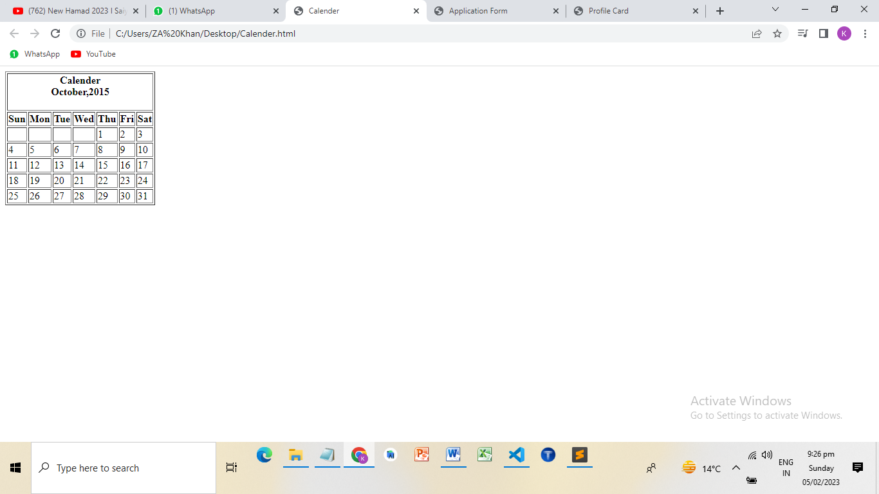

**Calender**

<!DOCTYPE html>

<html>

    <head>

    <title>Calender</title>

    <table border="1">

    <tr>

        <th colspan="7">Calender <br> October,2015 <br><br>

        </th>

    </tr>

    </head>

        <body>

                <tr>

                    <th>Sun</th>

                    <th>Mon</th>

                    <th>Tue</th>

                    <th>Wed</th>

                    <th>Thu</th>

                    <th>Fri</th>

                    <th>Sat</th>

                </tr>

                <tr>

                    <td></td>

                    <td></td>

                    <td></td>

                    <td></td>

                    <td>1</td>

                    <td>2</td>

                    <td>3</td>

                </tr >

                    <td>4</td>

                    <td>5</td>

                    <td>6</td>

                    <td>7</td>

                    <td>8</td>

                    <td>9</td>

                    <td>10</td>

                    </tr>

                    <td>11</td>

                    <td>12</td>

                    <td>13</td>

                    <td>14</td>

                    <td>15</td>

                    <td>16</td>

                    <td>17</td>

                    </tr>

                    <td>18</td>

                    <td>19</td>

                    <td>20</td>

                    <td>21</td>

                    <td>22</td>

                    <td>23</td>

                    <td>24</td>

                    </tr>

                    <td>25</td>

                    <td>26</td>

                    <td>27</td>

                    <td>28</td>

                    <td>29</td>

                    <td>30</td>

                    <td>31</td>

                </tr>

            </table>

        </body>

    </body>

</html>

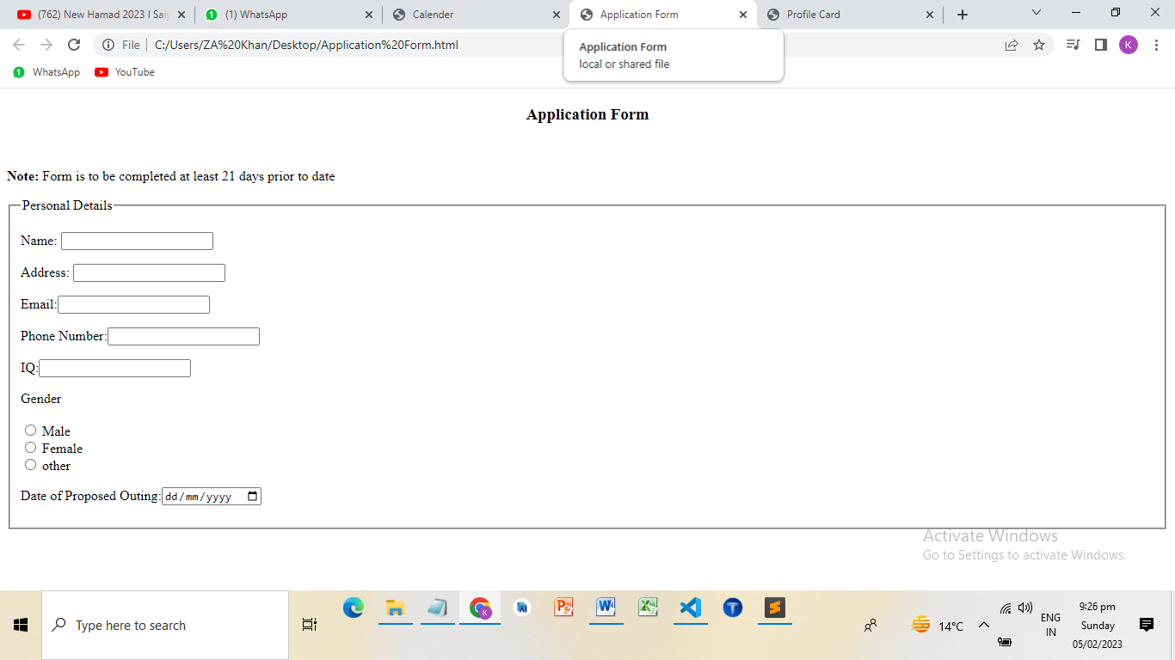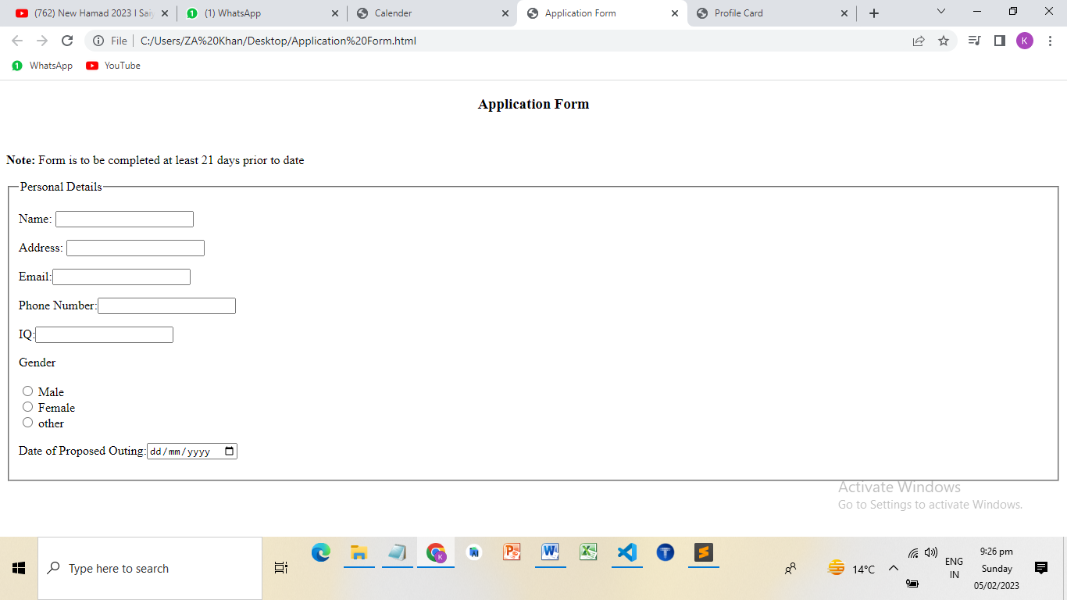

**Profile Card**

<!DOCTYPE html>

<html>

    <title>

        Profile Card

    </title>

<link rel="stylesheet" href="https://cdnjs.cloudflare.com/ajax/libs/font-awesome/4.7.0/css/font-awesome.min.css">

<div class="card">

  <img src="img.jpg" alt="John" style="width:100%">

  <h1>John Doe</h1>

  <p class="title">CEO & Founder, Example</p>

  <p>Harvard University</p>

  <a href="#"><i class="fa fa-dribbble"></i></a>

  <a href="#"><i class="fa fa-twitter"></i></a>

  <a href="#"><i class="fa fa-linkedin"></i></a>

  <a href="#"><i class="fa fa-facebook"></i></a>

  <p><button>Contact</button></p>

</div>

<style>

.card {

  box-shadow: 0 4px 8px 0 rgba(0, 0, 0, 0.2);

  max-width: 300px;

  margin: auto;

  text-align: center;

}

.title {

  color: grey;

  font-size: 18px;

}

button {

  border: none;

  outline: 0;

  display: inline-block;

  padding: 8px;

  color: white;

  background-color: #000;

  text-align: center;

  cursor: pointer;

  width: 100%;

  font-size: 18px;

}

a {

  text-decoration: none;

  font-size: 22px;

  color: black;

}

button:hover, a:hover {

  opacity: 0.7;

}

</style>

</html>

